组员乙可执行事项完成报告
端侧部署、性能调优、多人功能验收与交付材料
项目：校企协同数字技术大赛 · 华为专项赛道 · 纯视觉跌倒检测MVP
责任成员：组员乙（端侧部署、性能调优与交叉验收）
报告日期：2026年7月28日
报告编号：B-WORK-20260728
数据口径：本地实测、仓库审计、合成多人功能验证；不包含真实NPU板卡实测
完成结论：乙在当前设备和现有仓库条件下能够独立完成的环境补齐、代码审计、多人功能测试、端到端联调、指标口径修正、告警机制优化和证据归档均已完成。真实同屏多人精度、具体NPU端延迟及运行内存仍依赖外部素材或目标板卡，不能虚报为实测完成。

一、职责依据与本次执行范围
职责依据：《三人交叉协作分工方案》将乙定位为“主攻端侧部署与性能调优，交叉参与模型轻量化、数据测试和文档性能板块撰写”。
计划阶段 | 乙的核心职责 | 本次执行结果
Day 1 | 部署环境、测速工具、指标清单 | 补装lap 0.5.13；pip check通过；复核运行依赖
Day 2 | 基线模型性能评测与问题反馈 | 复核模型体积、参数、PC参考速度及多人端到端速度
Day 3 | INT8量化、预处理与复杂场景核验 | 复用已完成INT8模型；验证可见光、多人成像链路
Day 4 | 全流程联调与正式性能报告 | 完成3轮多人全流程运行、JSON/CSV/HTML/视频留证
Day 5 | Demo、部署说明和交付汇总 | 补齐多人素材工具、汇总工具、README及两份正式报告

二、已完成的具体事项

2.1 环境与依赖
- 在项目虚拟环境安装并验证 ByteTrack 必需依赖 lap 0.5.13。
- 执行 pip check，结果为 No broken requirements found。
- 验证 INT8 ONNX 可通过 ONNX Runtime CPUExecutionProvider 与 ByteTrack 联合运行。

2.2 多人评估口径修正
- 将多人模式 person_frames 改为“至少检测到一人的视频帧数”，不再累计人次。
- 将 raw_fall_frames、temporal_fall_frames 改为按帧去重；同帧多人跌倒只计1帧。
- 新增单元测试，验证两人同帧跌倒时各指标只增加1。

2.3 告警与运行稳定性优化
- 告警由“持续状态按冷却时间重复触发”改为“进入确认跌倒状态时触发一次”。
- 人员恢复后再次跌倒，且满足每ID冷却时间时，才创建新事件。
- Webhook 改为后台发送，并在退出前有限等待，避免网络请求阻塞逐帧推理或丢失请求。
- 增加输出视频写入器可用性检查，失败时明确退出。
- 逐帧日志增加 detected_person_count 与 untracked_detections，便于定位跟踪丢失。

2.4 测试工具与证据链
- 新增双视频拼接工具，支持 full/left/right ROI 裁剪，专供多人管线功能测试。
- 新增多人运行汇总工具，自动统计同帧人数、ID、未跟踪检测、事件数和端到端FPS。
- 生成标注视频、事件截图、回放、frames.jsonl、events.jsonl、run_summary.json 和 HTML 报告。
- 执行 133 项自动化测试、compileall 和依赖完整性检查，全部通过。

三、多人端到端实测结果
模型 | 输入/阈值 | 56帧耗时 | 端到端FPS | 同帧≥2人 | 出现ID | 事件
INT8 ONNX | 384 / 0.35 | 37.314s | 1.501 | 10 | 1,3,4 | 1
INT8 ONNX | 384 / 0.35 | 30.825s | 1.817 | 5 | 1,4,5,6 | 2
PyTorch FP32 | 640 / 0.25 | 7.680s | 7.292 | 9 | 1,2,3,4 | 2

数据来源：reports/evaluation/multi_person_functional_validation.json；耗时包含视频解码、姿态推理、ByteTrack、状态机、绘图和文件写入，不能与纯模型推理耗时直接等同。
实测解释：三轮运行均实际出现同帧2人，且生成独立ID、独立状态、事件截图与回放，证明功能链路通过。但56帧中稳定同时跟踪2人的帧数仅5至10帧，并出现3至4个不同ID，说明当前模型与ByteTrack在小目标/姿态剧烈变化时存在ID碎片化，尚不能据此宣称真实多人精度达标。

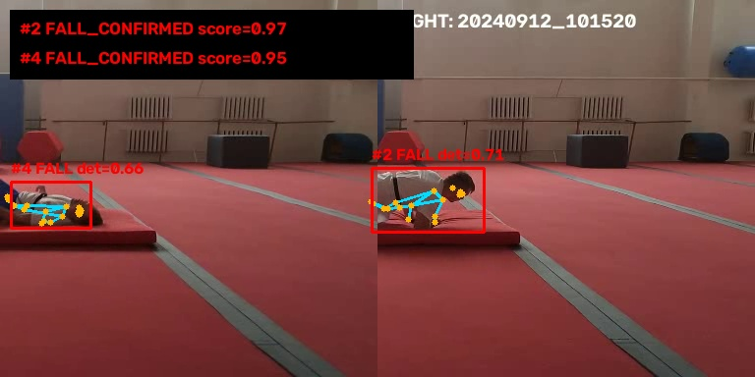
图1 合成双人功能测试中的独立ID与独立跌倒状态（仅作管线验证）

四、性能与合规复核
项目 | 当前结果 | 性质 | 判断
参数量 | 3.3379M | ONNX实测 | 达标
INT8模型文件 | 3.522 MiB | 文件实测 | 达标
PC纯推理均值 | 19.0201 ms | CPU参考 | 通过
PC纯推理P95 | 28.7053 ms | CPU参考 | 通过
NPU端延迟≤100ms | 无目标板卡数据 | 设计目标 | 待验证
NPU运行内存≤20MB | 无目标板卡数据 | 设计目标 | 待验证

五、乙的交付物清单
类别 | 交付物 | 状态
代码 | scripts/create_multi_person_fixture.py | 已完成
代码 | tools/summarize_multi_validation.py | 已完成
整改 | 多人评估按帧计数、单次事件触发、异步Webhook、写入器检查 | 已完成
测试 | tests/test_multi_runtime.py；全套133项测试通过 | 已完成
原始证据 | reports/evaluation/multi_person_functional_validation.json | 已完成
评估结果 | reports/evaluation/multi_person_pipeline_eval.json / .csv | 已完成
运行成果 | runs/system/multi_person_*/ 下的视频、事件和HTML | 已完成
文档 | 乙可执行事项完成报告、项目当前情况详细报告 | 已完成

六、尚需外部输入的事项
- 由甲或丙提供至少一段真实同屏2至4人视频，并包含正常、单人跌倒、多人遮挡和交叉行走。
- 为视频提供明确真值：跌倒人员、开始帧、结束帧及正常人员，才能计算准确率、漏报率和误报率。
- 确定目标海思/瑞芯微芯片或提供板卡后，才能执行SDK转换、NPU延迟和运行内存实测。
- 确认告警策略是否允许跟踪ID变化后重复告警；当前按每个track_id的一次跌倒事件处理。
乙的最终状态：当前可独立工作已完成；多人功能验收为“有条件通过”，真实多人精度与NPU端指标为“待外部条件”。

